Урок

Раннее развитие: Осьминожки: капсулы от Киндер-сюрприза, пластилин.

Этого осьминожку можно сделать с помощью пластилина и капсулы от Киндер-сюрприза. Только у нас не было под руками баночек и мы просто сделали осьминожек.
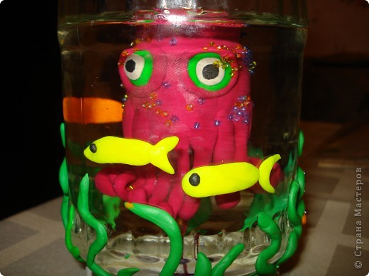
Берем пластилин, можно разных оттенков красного
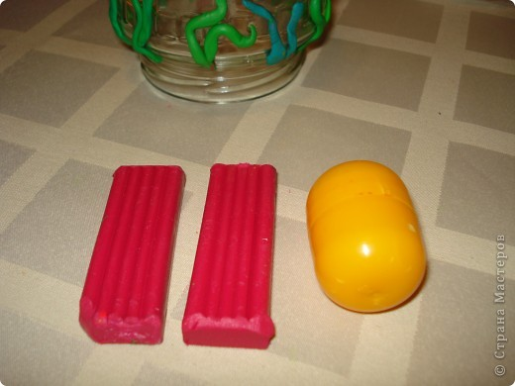
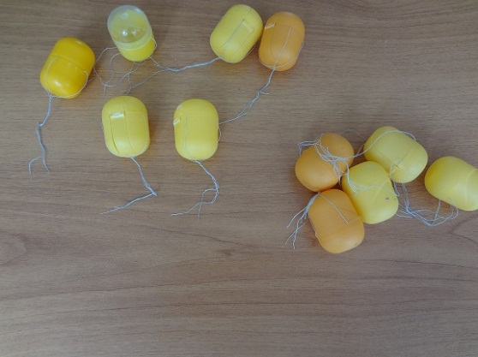
Теперь из капсулы делаем осьминога. Для этого покрываем капсулу слоем пластилина. Можно использовать все оттенки красного цвета.
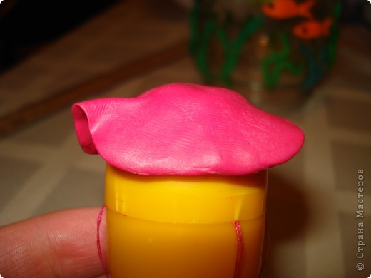

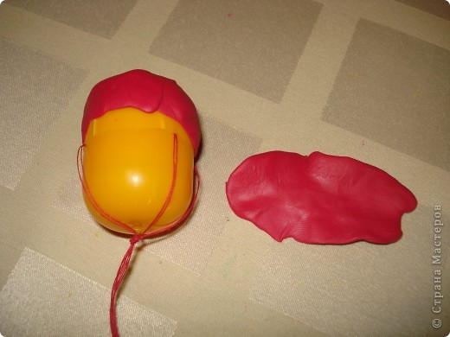
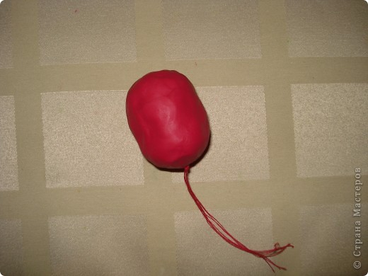
Тело осьминога готово, теперь лепим ему глаза.
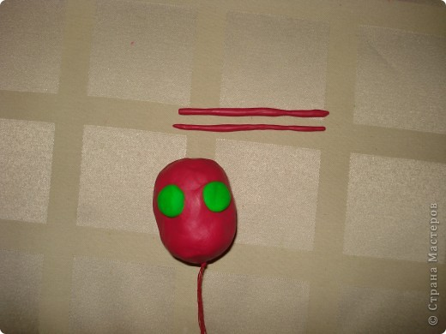
Теперь займемся щупальцами. Катаем колбаски и приклеиваем их к нижней части туловища осьминога. Кончики слегка закручиваем.
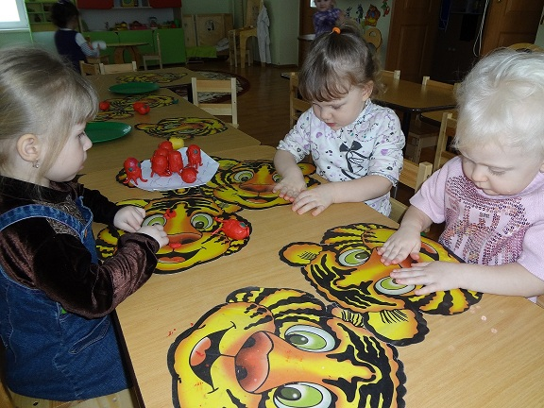
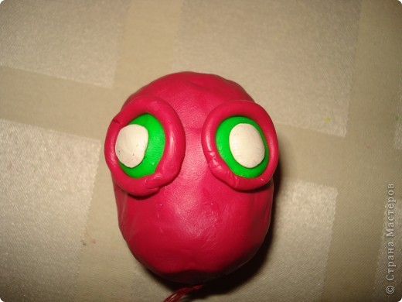
Прикрепляем глазки
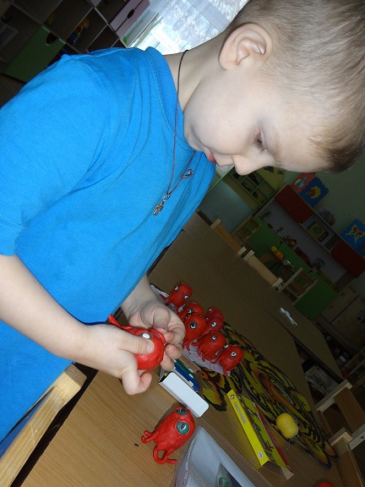
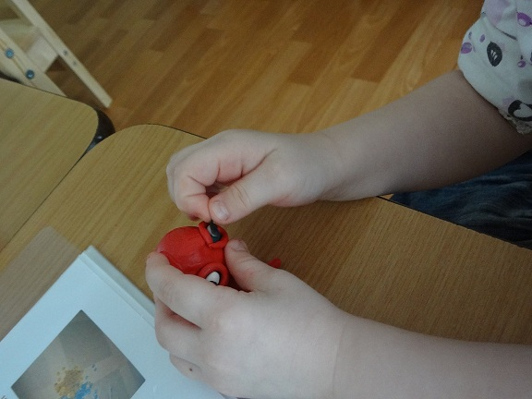

Вот такие смешные и необычные Осьминожки у нас получились
